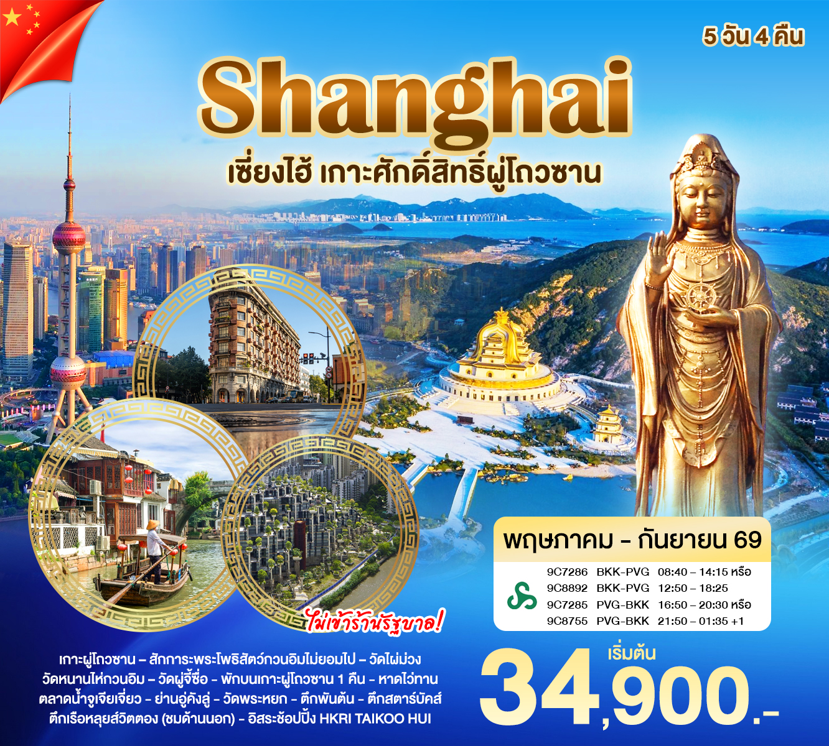

วันแรก สนามบินสุวรรณภูมิ - สนามบินเซี่ยงไฮ้ผู่ตง - ย่านซินเทียนตี้
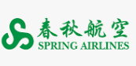
05.30 น. หรือ 09.30 น. นัดพบ ณ สนามบินสุวรรณภูมิ อาคารผู้โดยสารขาออกระหว่างประเทศ บริเวณจุดนัดพบเคาน์เตอร์สายการบินสปริงแอร์ไลน์(9C) โดยมีเจ้าหน้าที่ของบริษัทฯ คอยต้อนรับและดูแลความสะดวกเรื่องเอกสารและสัมภาระแก่ทุกท่าน
08.40 / 12.50 น. นำท่านบินตรงสู่ นครเซี่ยงไฮ้ โดยสายการบินสปริงแอร์ไลน์(9C)
เที่ยวบินที่ 9C7286 เวลาบิน 08.40 น. – 14.15 น.
หรือเที่ยวบินที่ 9C8892 เวลาบิน 12.50 น. – 18.25 น.
14.15 / 18.25 น. เดินทางถึงสนามบินเซี่ยงไฮ้ผู่ตง นครเซี่ยงไฮ้ มหานครนี้ขึ้นตรงต่อรัฐบาลกลางของจีนและมีประชากรมากเป็นอันดับหนึ่งของประเทศ โดยการผลักดันของรัฐบาลทำให้นครเซี่ยงไฮ้ก้าวขึ้นเป็นศูนย์กลางด้านเศรษฐกิจในภูมิภาคและได้รับขนานนามว่าเป็น “นครปารีสแห่งตะวันออก” หลังผ่านพิธีการตรวจคนเข้าเมืองและด่านศุลกากรแล้ว (เวลาท้องถิ่นที่จีน เร็วกว่าประเทศไทย 1 ชั่วโมง กรุณาปรับเวลาของท่านเพื่อความสะดวกในการนัดหมาย)
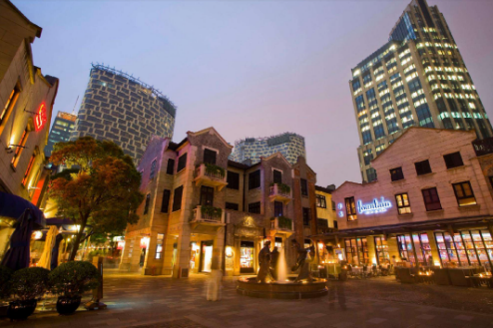
เย็น บริการอาหารเย็น ณ ภัตตาคาร จากนั้นนำท่านสู่ ย่านซินเทียนตี้ ย่านช้อปปิ้งใจกลางนครเซี่ยงไฮ้ ในอดีตช่วงกลางของปี ค.ศ. 1860 บริเวณย่านซินเทียนตี้เคยเป็นย่านที่อยู่อาศัยของชาวเซี่ยงไฮ้ มีเอกลักษณ์ของสิ่งปลูกสร้างโดยการใช้อิฐบล็อกเป็นแบบสถาปัตยกรรม ฉือคู่เหมิน Shikumen การผสมผสานระหว่างสถาปัตยกรรมตะวันตกกับจีนเข้าด้วยกัน ทางเดินหิน กำแพงหิน ประตูหิน สมควรแก่เวลา จากนั้นนำท่านเข้าสู่ที่พัก
พักที่ HOLIDAY INN EXPRESS 4 ดาวหรือเทียบเท่า
*วันรุ่งขึ้นเดินทางไปยังเกาะผู่โถวซาน แนะนำเตรียมกระเป๋าใบเล็ก สำหรับใส่เสื้อผ้า 2 ชุด (1คืน) และของใช้จำเป็น เพื่อความสะดวกในการพักในโรงแรมบนเกาะ*

วันที่สอง ท่าเรือจูเจี่ยวซาน-เกาะผู่โถวซาน – วัดผู่จี้ – เจ้าแม่กวนอิมไม่ยอมไป – วัดไผ่ม่วง –
หนานไห่กวนอิม -*พักบนเกาะ

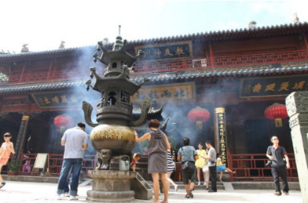
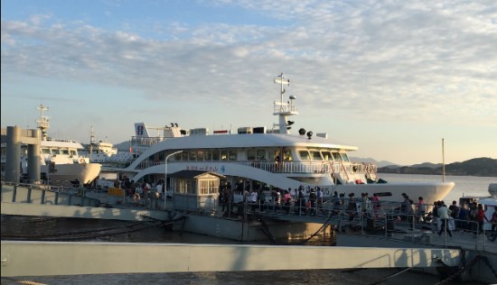
เช้า บริการอาหารเช้า ณ ห้องอาหารโรงแรม จากนั้นนำท่านสู่ ท่าเรือจูเจี่ยวซาน นำท่านมุ่งหน้าสู่ เกาะผู่โถวซาน ซึ่งตั้งอยู่บริเวณทะเลเหลียนฮัวหยาง เกาะผู่โถวซานมีพื้นที่ 12.5 ตารางกิโลเมตร วัดต่าง ๆ บนเกาะเริ่มสร้างขึ้นตั้งแต่สมัยราชวงศ์ถังและซ่ง และเจริญรุ่งเรืองในสมัยหมิงและชิง ปัจจุบันหลงเหลือวัดอยู่ราว 10 แห่ง ถือเป็น 1 ใน 4 ภูเขาศักดิ์สิทธิ์ทางพระพุทธศาสนาของจีน เป็นธรรมสถานของพระโพธิสัตว์ (นั่งเรือประมาณ 10 นาที) จากนั้นนำท่านสู่ วัดผู่จี้ มีประวัติเก่าแก่นับพันปี ก่อตั้งในพุทธศตวรรษที่ 15 ตั้งแต่ยุคราชวงศ์ซ่ง หยวน หมิง และชิง แต่เดิมเป็นวัดเล็ก จนกระทั่งได้รับพระราชทานนาม "ผู่จี้" จากจักรพรรดิคังซีแห่งราชวงศ์ชิง ในรัชสมัยของจักรพรรดิหย่งเจิ้นก็ได้รับการบูรณะครั้งใหญ่จนกลายเป็นวัดที่มีขนาดใหญ่ และสำคัญที่สุดบนเกาะ
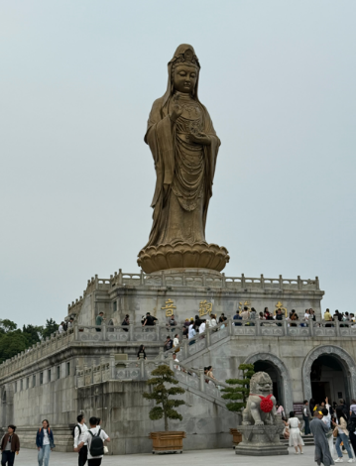
กลางวัน บริการอาหารกลางวัน ณ ภัตตาคาร พร้อมนำท่านไปนมัสการ เจ้าแม่กวนอิมไม่ยอมไป โดยตำนานเล่าว่าพระญี่ปุ่นพยายามอัญเชิญรูปปั้นเจ้าแม่กลับ แต่เรือกลับไปไหนไม่ได้ ถึง 3 ครั้ง จึงเชื่อว่าเจ้าแม่กวนอิมไม่ยอมไป ทำให้เกิดเป็นวัดแรกบนเกาะนี้ เป็นศูนย์รวมศรัทธาที่นักแสวงบุญนิยมไปสักการะขอพรอย่างมาก จากนั้นพาท่านเยี่ยมชม วัดไผ่ม่วง มีชื่อเสียงด้านความสงบและเป็นศูนย์รวมวัฒนธรรมพุทธเซน มีทั้งจิตรกรรมฝาผนังและประติมากรรมงดงาม จุดเด่นคือการได้สักการะเจ้าแม่กวนอิม ณ ตำหนัก "เจ้าแม่กวนอิมไม่ยอมไป" และชมธรรมชาติอันสวยงามของเกาะ และให้ท่านนมัสการ หนานไห่กวนอิม คือ ประติมากรรมเจ้าแม่กวนอิมทะเลใต้ ความสูง 33 เมตร บนเกาะผู่โถวซาน(ลำดับการเที่ยวชมสามารถสลับได้ตามความเหมาะสมของเวลาและสถานการณ์)
เย็น บริการอาหารเย็น ณ ภัตตาคาร สมควรแก่เวลา นำท่านเข้าสูที่พัก พักบนเกาะผู่โถวซาน
พักที่ PUTUOSHAN HOTEL 4 ดาวหรือเทียบเท่า

วันที่สาม กลับเมืองเซี่ยงไฮ้ - ตลาดน้ำจูเจียเจี่ยว (รวมล่องเรือ) - ย่านอู่คังลู่–ถ่ายรูปกับตึกพันต้น-ถ่ายรูปกับตึกสตาร์บัคส์ -ถ่ายรูปกับตึกเรือสำราญหลุยส์วิตตอง Le Café Louis Vuitton (ชมด้านนอก) – อิสระช้อปปิ้ง HKRI Taikoo Hui

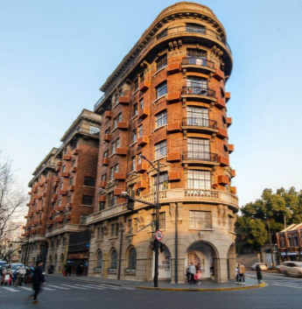
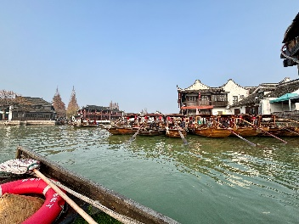
เช้า บริการอาหารเช้า ณ ห้องอาหารโรงแรม จากนั้นนำท่านเดินทางกลับฝั่งสู่เมืองเซี่ยงไฮ้ พาท่านล่องเรือตลาดน้ำจูเจียเจี่ยว เป็นเมืองโบราณที่ถูกอนุรักษ์ไว้เป็นอย่างดี มีประวัติศาสตร์ยาวนานมากกว่า 1,700 ปี มีลำธารและแม่น้ำสายเล็กๆ คงเอกลักษณ์และความเป็นชุมชนไว้เป็นอย่างดี ไม่ว่าจะเป็นสะพานหินอันเก่าแก่หรืออาคารบ้านเรือนต่างๆ รอบๆ เต็มไปด้วยตรอกซอกซอย ที่เป็นแหล่งของฝากชั้นดี มีให้เลือกหลากหลาย ทั้งยังมีร้านอาหารจีนมากมาย จากนั้นอิสระช้อปปิ้ง ให้ท่านได้เลือกซื้อของฝากของที่ระลึก จากนั้นพาท่านถ่ายรูปบริเวณ ย่านอู่คังลู่ ถนนสายประวัติศาสตร์ที่มีเสน่ห์ในเขตสวีฮุ่ย (Xuhui) ของเซี่ยงไฮ้ โดดเด่นด้วยอาคารสถาปัตยกรรมยุโรปเก่าแก่ (โคโลเนียล) ที่ร่มรื่นไปด้วยต้นไม้ใหญ่ มีแลนด์มาร์กสำคัญ คือ ตึกอู่คัง (Wukang Mansion)
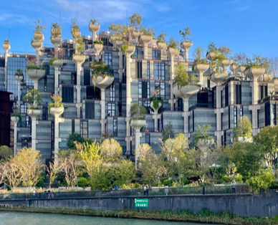
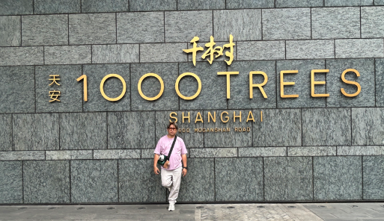
กลางวัน บริการอาหารกลางวัน ณ ภัตตาคาร จากนั้นให้ท่าน ถ่ายรูปกับตึกพันต้น หรือ เทียนอันเชียนซู่ (Tian An 1,000 Trees)กลุ่มอาคารดังกล่าวตั้งอยู่ริมฝั่งแม่น้ำซูโจวหรือแม่น้ำอู๋ซง ซึ่งครอบคลุมพื้นที่กว่า 300,000 ตารางเมตร ได้รับการขนานนามว่าเป็นสิ่งมหัศจรรย์ของโลกสมัยใหม่ที่เทียบได้กับสวนลอยบาบิโลนโบราณอาคารพาณิชย์ที่ตกแต่งด้วยต้นไม้นี้ ได้รับแรงบันดาลใจมาจาก ‘เขาหวงซาน’ ในมณฑลอันฮุย ซึ่งมีทิวทัศน์งดงามดุจภาพวาดและได้รับการขึ้นทะเบียนเป็นมรดกโลกโดยยูเนสโก (UNESCO) นอกจากนี้ยังหวังว่าอาคารพาณิชย์ที่ตกแต่งด้วยต้นไม้ 1,000 ต้นนี้ จะช่วยเสริมภูมิทัศน์ที่มีอยู่ของแม่น้ำอู๋ซงให้สวยงามตระการตา
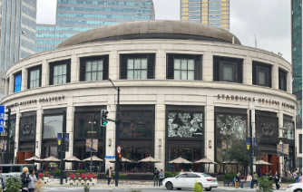
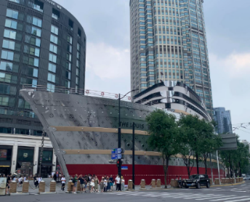
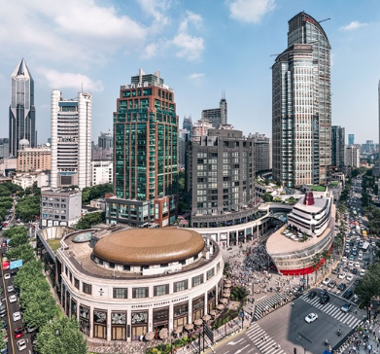
จากนั้นพาท่านถ่ายรูปกับตึกสตาร์บัคส์ ซึ่งเป็นสาขาที่ใหญ่และทันสมัยที่สุดแห่งหนึ่งของโลก มีขนาดใหญ่มาก ตกแต่งอลังการด้วยกลิ่นอายจีนโบราณ พร้อมเครื่องคั่วกาแฟสดขนาดใหญ่ถังทองแดง มีทั้งโซนกาแฟ (Starbucks Reserve) ชา (Teavana) เบเกอรี่ (Rocco Princi) และบาร์เครื่องดื่มพิเศษอื่นๆ จากนั้นให้ท่านได้ถ่ายรูปกับตึกเรือสำราญ หลุยส์วิตตอง Le Café Louis Vuitton (ชมด้านนอก) พื้นที่สำหรับจัดกิจกรรมต่างๆ เปิดตัวเมื่อ 25 มิ.ย. 68 ที่ผ่านมา โดยออกแบบให้เป็นทั้งศูนย์แสดงสินค้า พื้นที่จัดแสดงงานศิลป์ และสถาปัตยกรรมเชิงไอคอนที่แสดงเอกลักษณ์ของแบรนด์อย่างชัดเจน อาคารรูปร่างเรือและใช้แบรนด์ดังอย่างหลุยซ์ วิตตอง ประกอบอาคารให้เปล่งประกายสวยงามสุดๆได้มุมและวิวที่แตกต่าง เพื่อใช้เป็นสถานที่จัดกิจกรรมพิเศษระดับไฮเอนด์ และเปิดตัวสินค้าใหม่ๆของยี่ห้อดัง จากนั้นให้ท่าน อิสระช้อปปิ้ง ณ HKRI Taikoo Hui เป็นโครงการพัฒนาแบบผสมผสานบนถนนหนานจิงตะวันตกในเซี่ยงไฮ้ ศูนย์การค้าขนาดใหญ่ให้ท่านได้เลือกซื้อเลือกชมสินค้าแบรนด์ดังมากมาย
เย็น บริการอาหารเย็น ณ ภัตตาคาร สมควรแก่เวลา นำท่านเข้าสูที่พัก
พักที่ HOLIDAY INN EXPRESS 4 ดาวหรือเทียบเท่า
วันที่สี่ ยู่หยวนการ์เดน-ตลาดร้อยปีเฉินหวังเมี่ยว-ขึ้นชมหอไข่มุก-หาดไว่ท่าน -อุโมงค์เลเซอร์(รวมค่าเข้า)–ถนนนานจิงลู่

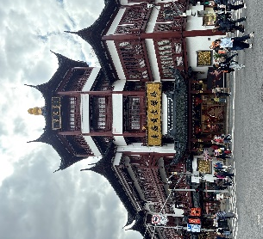
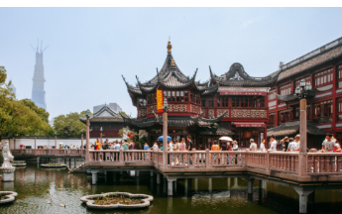
เช้า บริการอาหารเช้า ณ ห้องอาหารโรงแรม จากนั้นพาท่านเที่ยวชม ยู่หยวนการ์เดน มีประวัติที่นานกว่า 400 ปี เล่ากันว่าเป็นสวนที่ข้าราชการชั้นผู้ใหญ่คนหนึ่งสร้างขึ้นเพื่อมอบแด่คุณพ่อของเขา เพื่อให้ท่านได้ใช้ชีวิตในบั้นปลายอย่างสงบสุข แต่ปัจจุบันได้กลายเป็นสวนดอกไม้ที่ถูกตกแต่งตามสไตล์จีนอย่างสวยงาม ทั้งยังมีศาลาที่ตั้งอยู่กลางน้ำ ร้านขายของต่างๆ ที่มีรูปแบบสถาปัตยกรรมแบบจีนโบราณมากกว่า 20 หลัง ทั้งเก๋งจีนและศาลาอีกหลายหลังตั้งอยู่กระจัดกระจายเต็มสวน จากนั้นให้ท่านอิสระช้อปปิ้ง ตลาดร้อยปีเฉินหวังเมี่ยว เป็นย่านการค้าและท่องเที่ยวโบราณที่มีอายุกว่า 100 ปี ตั้งอยู่ใกล้สวนอวี้หยวน โดดเด่นด้วยสถาปัตยกรรมสมัยราชวงศ์หมิง-ชิง แหล่งรวมสตรีทฟู้ดดัง เช่น เสี่ยวหลงเปา Nanxiang ขนมพื้นเมือง ของที่ระลึก และสินค้าหัตถกรรม โดยเปิดให้บริการทั้งกลางวันและกลางคืน
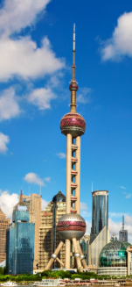
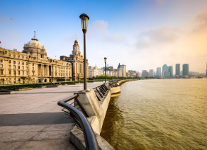
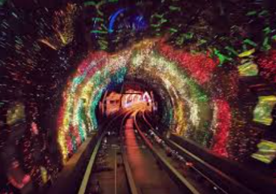
กลางวัน บริการอาหารกลางวัน ณ ภัตตาคาร จากนั้นพาท่าน ขึ้นชมหอไข่มุก Oriental Pearl Tower ตั้งอยู่ในย่านผู่ตงใกล้แม่น้ำหวงผู่ หอคอยนี้มีความสูงกว่า 468 เมตร และเป็นหนึ่งในหอคอยที่สูงที่สุดในโลก ความโดดเด่นของหอไข่มุกคือการออกแบบที่มีทรงกลมหลายชั้น ซึ่งเปรียบเสมือน "ไข่มุก" ที่เรียงกันตามหอคอย สะท้อนถึงความงดงามและความทันสมัยของเซี่ยงไฮ้ได้อย่างลงตัว จากนั้นพาท่านเดินชม ณ หาดไว่ท่าน หรือ เดอะบันด์ เป็นพื้นที่ริมน้ำและเขตประวัติศาสตร์ที่ได้รับการคุ้มครองในใจกลางเซี่ยงไฮ้พื้นที่นี้ตั้งอยู่บนส่วนหนึ่งของถนนจงซาน ภายในเขตสัมปทานนานาชาติเซี่ยงไฮ้เดิม ซึ่งทอดยาวไปตามฝั่งตะวันตกของแม่น้ำหวงผู่ในส่วนตะวันออกของหวงผู่พื้นที่ริมแม่น้ำหันหน้าเข้าหาตึกระฟ้าสมัยใหม่ของลู่เจียจุ่ยในผู่ตง จากนั้นให้ท่านได้เข้า อุโมงค์เลเซอร์(รวมค่าเข้า) เป็นอุโมงค์ลอดแม่น้ำสายแรกในประเทศจีน เชื่อมต่อระหว่างฝั่งผู่ซี และฝั่งผู่ตงของเมืองเซี่ยงไฮ้ นักท่องเที่ยวสามารถเดินทางข้ามฝั่งด้วยรถรางไฟฟ้าในเวลาเพียง 5 นาที ภายในอุโมงค์ตกแต่งด้วยแสงเลเซอร์ที่ส่องสว่างและเปลี่ยนแปลงตลอดเส้นทาง สร้างประสบการณ์ที่ตื่นตาตื่นใจราวกับเดินทางผ่านห้วงอวกาศ
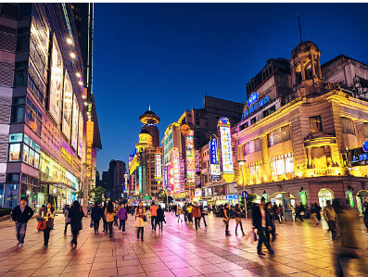
เย็น บริการอาหารเย็น ณ ภัตตาคาร จากนั้นอิสระช้อปปิ้ง ณ “Nanjing Road ถนนนานจิงลู่” หรือ “หนานจิงลู่” ในภาษาจีนกลาง อดีตเป็นเมืองหลวงเก่าแก่ถึง 10 ราชวงศ์ ที่แห่งนี้จึงเต็มไปด้วยโบราณสถานที่สะท้อนความเป็นมาและความรุ่งเรืองในอดีต และเคยถูกอังกฤษใช้เป็นท่าเรือ นานาชาติ จัดว่าเป็นที่แรกในการรองรับสินค้าที่นำเข้าจากต่างประเทศ ถนนสายนี้มีอายุเกือบ 170 ปี และขยายเส้นทางโดยลำดับถือเป็นถนนยุคใหม่สายแรกๆ ของจีน เป็นย่านช้อปปิ้งที่เก่าแก่และมีชื่อเสียงที่สุดแห่งหนึ่งในเซี่ยงไฮ้ รัฐบาลยังได้จัดระเบียบถนนหนานจิงตะวันออกให้สมเป็น “ถนนธุรกิจสายแรกของจีน” มีสถานที่สำคัญทางประวัติศาสตร์มากมาย เช่น หอศิลปะและพิพิธภัณฑ์ สมควรแก่เวลา จากนั้นนำท่านเข้าสู่ที่พัก
พักที่ HOLIDAY INN EXPRESS 4 ดาวหรือเทียบเท่า

วันที่ห้า วัดพระหยก - สนามบินเซี่ยงไฮ้ผู่ตง- สนามบินสุวรรณภูมิ
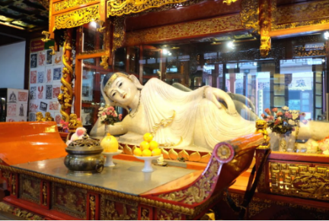
เช้า บริการอาหารเช้า ณ ห้องอาหารโรงแรม จากนั้นนำท่านเข้านมัสการภายใน วัดพระหยก เป็นหนึ่งในสถานที่สำคัญทางพุทธศาสนาในเซี่ยงไฮ้ ซึ่งไม่ได้มีเพียงความงดงามทางศิลปะเท่านั้น แต่ยังมีความสำคัญทางประวัติศาสตร์และวัฒนธรรมอีกด้วย วัดนี้ถูกสร้างขึ้นในช่วงราชวงศ์ชิง โดยอาคารที่เห็นในปัจจุบันได้รับการบูรณะและสร้างใหม่ในรูปแบบสถาปัตยกรรมสมัยราชวงศ์ซ่งที่สง่างาม
กลางวัน บริการอาหารกลางวัน ณ ภัตตาคาร จากนั้นพาท่านเช็คอิน ณ สนามบินเซี่ยงไฮ้ผู่ตง ให้ท่านได้โหลดกระเป๋าและสัมภาระ
16.50 / 21.50 น. เหินฟ้ากลับสู่ประเทศไทย โดยสายการบินสปริงแอร์ไลน์(9C)
เที่ยวบินที่ 9C7285 เวลาบิน 16.50 น. – 20.30 น.
หรือ เที่ยวบินที่ 9C8755 เวลาบิน 21.50 น. – 01.35 น.(วันถัดไป)*มีบริการอาหารเย็น ณ ภัตตาคาร ทั้งนี้ โปรแกรมการท่องเที่ยวสามารถสลับมาวันที่ห้าของการเดินทางได้
เพื่อความเหมาะสมของเวลาในการเที่ยวชม
20.30 / 01.35 น. เดินทางถึง สนามบินสุวรรณภูมิ ประเทศไทย โดยสวัสดิภาพฯ

อัตราค่าบริการ *ไม่เข้าร้านรัฐบาล*
วันเดินทาง (5 วัน 4 คืน) | ราคาต่อท่าน(พักห้องคู่) | พักเดี่ยว
14-18, 21-25 พ.ค.69 | 34,900 บาท | 7,000 บาท
4-8 มิ.ย. 69 | 34,900 บาท | 7,000 บาท
2-6, 23-27 ก.ค. 69 | 34,900 บาท | 7,000 บาท
6-10, 20-24 ส.ค. 69 | 34,900 บาท | 7,000 บาท
3-7, 17-21 ก.ย. 69 | 34,900 บาท | 7,000 บาท
ราคาดังกล่าวไม่รวมค่าทิป ไกด์ท้องถิ่น คนขับรถ และหัวหน้าทัวร์ 10 หยวนต่อวันต่อคน
ไม่มีบริการห้องเสริมเตียงและไม่สามารถพัก 3 ท่านได้
อัตราค่าบริการนี้รวม
-ค่าตั๋วเครื่องบินชั้นทัศนาจร ไป-กลับ **น้ำหนักกระเป๋าสัมภาระท่านละไม่เกิน 20 กิโลกรัม**จำนวน 1 ชิ้น
-ค่าที่พัก 2 ท่าน ต่อ 1 ห้องคู่ / ค่าธรรมเนียมเข้าชมสถานที่ต่างๆ / ค่าอาหารทุกมื้อที่ระบุในรายการ
-ค่าพาหนะที่ใช้เดินทางที่ระบุในรายการ
-ค่าประกันอุบัติเหตุระหว่างการเดินทาง 1,000,000 บาท (ตามข้อตกลงระหว่างบริษัทฯ กับบริษัทประกัน)
เมนูพิเศษ : เสี่ยวหลงเปา, ขาหมูร่ำรวย, บุฟเฟต์ซีฟู้ดพร้อมปิ้งย่าง และสุกี้หม่าล่า
อัตราค่าบริการนี้ไม่รวม
-ค่าจัดทำหนังสือเดินทาง และเอกสารต่างด้าวต่างๆ
-ค่าภาษีมูลค่าเพิ่ม(กรณีต้องการใบกำกับภาษี) 7 % / ภาษีหัก ณ ที่จ่าย 3 %
-ค่าน้ำหนักกระเป๋าเกินกำหนดของสายการบิน
-ค่าใช้จ่ายอื่นๆ ที่นอกเหนือจากรายการระบุ อาทิเช่น เครื่องดื่ม-ค่าอาหารที่สั่งเพิ่ม, ค่าโทรศัพท์,ค่าของแตกในโรงแรม,
ค่าของเซ่นไหว้ และอื่นๆ
- ค่าทิปไกด์ 10 หยวน คนขับรถ 10 หยวน และหัวหน้าทัวร์ 10 หยวนต่อวันต่อคน
รายละเอียดดังนี้ ค่าทิปไกด์ 10 หยวน จำนวน 5 วัน รวม 50 หยวน
คนขับรถ 10 หยวน จำนวน 5 วัน รวม 50 หยวน
หัวหน้าทัวร์ 10 หยวน จำนวน 5 วัน รวม 50 หยวน
รวมทั้งสิ้น 150 หยวนต่อท่าน
เงื่อนไขการให้บริการ
กรุณาจองพร้อมชำระมัดจำท่านละ 15,000 บาท ส่วนที่เหลือชำระก่อนการเดินทาง 20 วัน
พร้อมส่งรูปพาสปอร์ตของผู้เดินทางชัดเจนเต็มหน้ากระดาษทั้งสองหน้า อายุไม่ต่ำกว่า 6 เดือน
นับจากวันที่เดินทาง เหลือหน้าว่างไม่ต่ำกว่า 2 หน้า

